O que devo fazer se a ativação do meu eSIM no meu dispositivo iOS travar?
Às vezes, a ativação do eSIM em um dispositivo iOS pode travar. Isso geralmente acontece quando você tem um eSIM instalado, mas ainda não chegou ao seu país/região de destino. Mesmo que apareça "Ativando" ou "Falha na ativação", não se preocupe, o eSIM está totalmente instalado. O processo de ativação será concluído assim que você chegar ao seu destino e estiver dentro da área de cobertura da rede. Veja algumas capturas de tela abaixo para referência: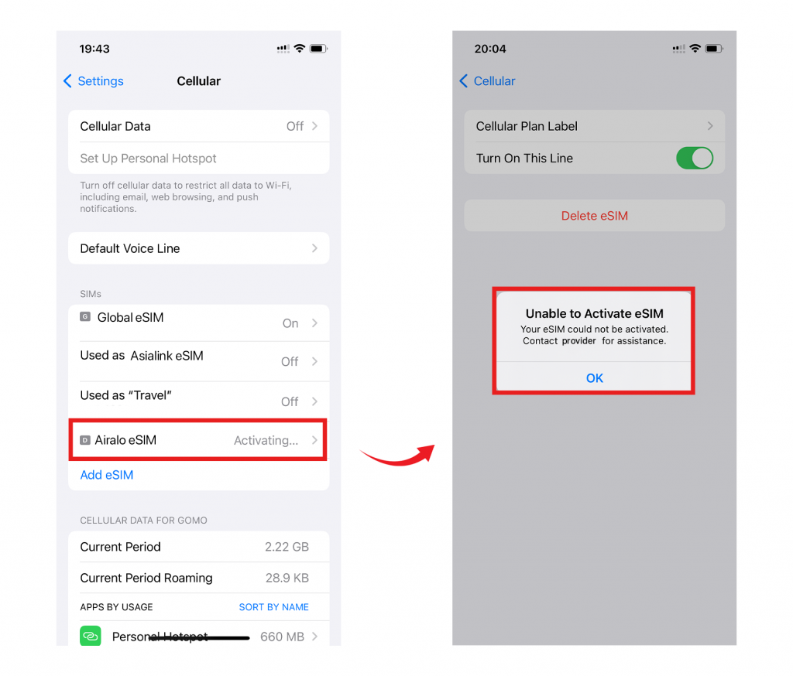Lembre-se de que, mesmo que o processo de ativação do eSIM trave, você ainda pode usar outros recursos que não dependem de uma conexão de rede. Assim que você chegar ao seu destino e seu dispositivo estiver dentro da área de cobertura da rede, o eSIM será ativado com sucesso e você poderá começar a usá-lo. Se tiver alguma dúvida, entre em contato com nossa equipe de suporte; teremos prazer em ajudar!

